Configurazione di Internet Explorer per l’utilizzo di PALEO:
- Nella barra di ricerca scrivere “opzioni internet”
Windows 7 | Windows 8 o superiori
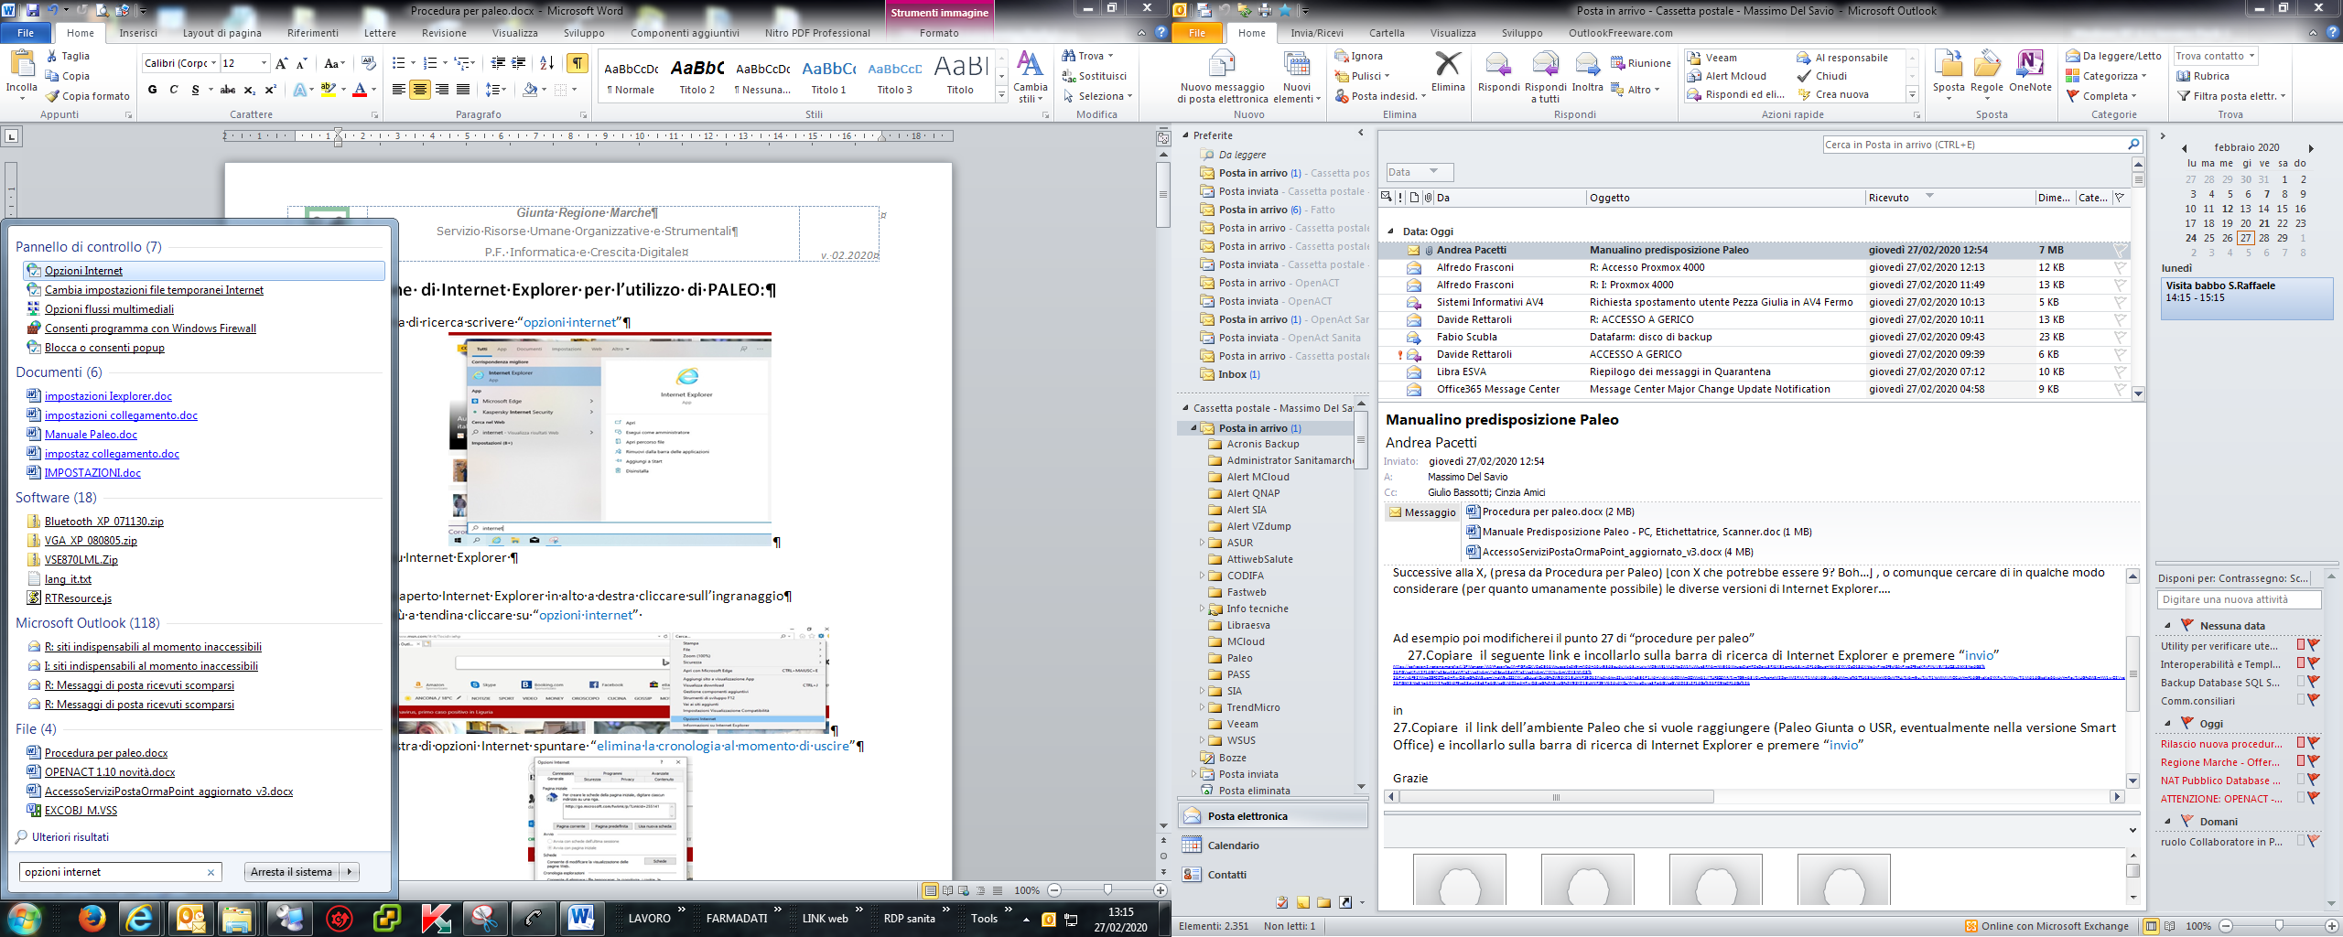 | 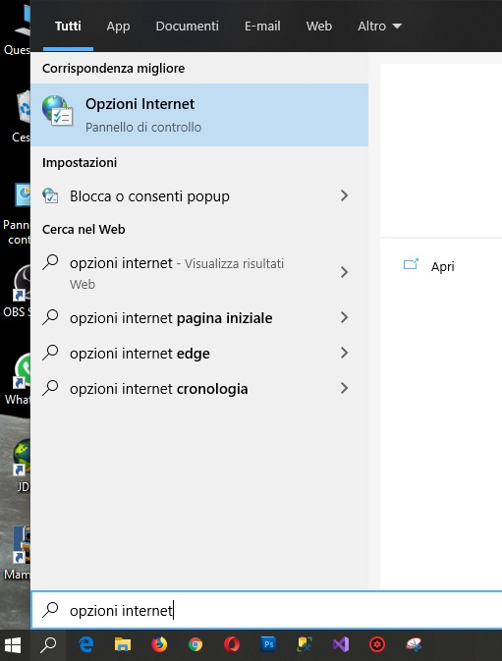

- Cliccare su “opzioni internet”
- Dalla finestra di opzioni Internet, scheda “Generale”, spuntare “elimina la cronologia al momento di uscire” (Figura 1)
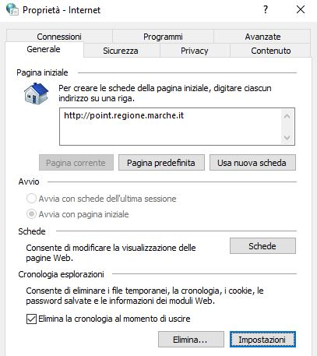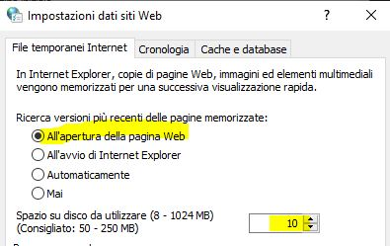
Figura 1 Figura 2

- Premere sul bottone “impostazioni” e configurare le voci come mostrato in Figura 2
- Confermare su “OK”
- Aprire la scheda “Contenuto” (Figura 3)
- Premere sul pulsante “impostazioni” riferito alla sezione “completamento automatico”
- Spuntare “moduli e ricerche” (Figura 4)
- Confermare con “OK”
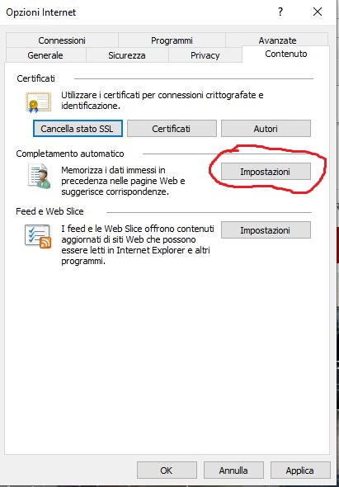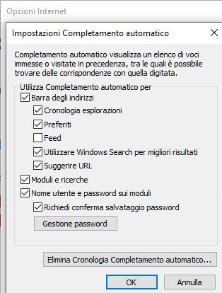
Figura 3 Figura 4

- Aprire la scheda “Avanzate” – Sezione "Sicurezza"
- Spuntare la voce “Non salvare le pagine crittografate su disco”
- Spuntare “Svuota la cartella da file temporanei”
- Spuntare “Consente di eseguire e installare il software anche se la firma non è valida”
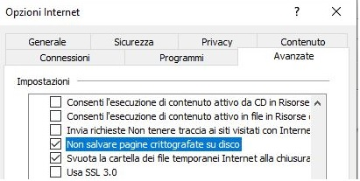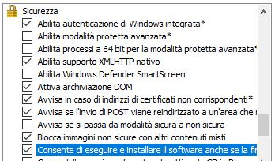

- Confermare premendo il tasto “Applica”
N.B.: I passaggi da 15 a 25 non sono necessari se l’utente regionale è loggato in intranet su un PC a dominio Regionemarche.intra – impostazioni gestite da Policy di dominio)
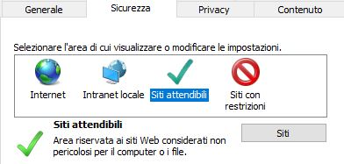
- Aprire la scheda “Sicurezza”, selezionare l’icona “Siti attendibili” e cliccare sul pulsante “Siti”

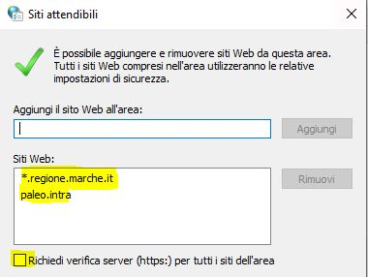
- Togliere il segno di spunta da “Richiedi verifica server (https)”:
- Nella sezione “Siti Web”, inserire i riferimenti della propria installazione Paleo. Nell’esempio i riferimenti per Paleo Giunta (*.regione.marche.it; paleo.intra)
- Confermare col pulsante “Chiudi”

- Premere il tasto “livello personalizzato”
- Scegliere Reimposta a “Bassa” dal menù a tendina
- Cliccare sul pulsante “Reimposta…” e confermare la scelta
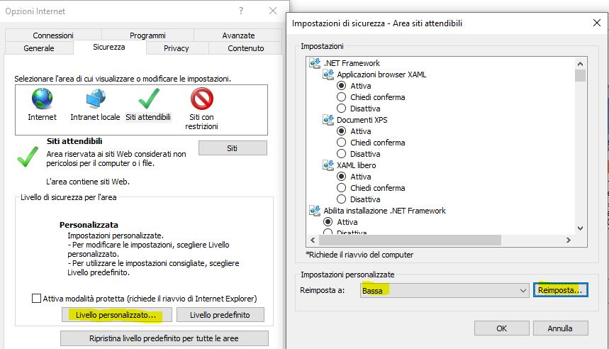

- Scorrere l’elenco delle impostazioni di sicurezza fino a trovare la voce “Scarica controlli ActiveX senza firma elettronica (non sicuro)”
- Attivare la voce “Attiva (non sicuro)” :
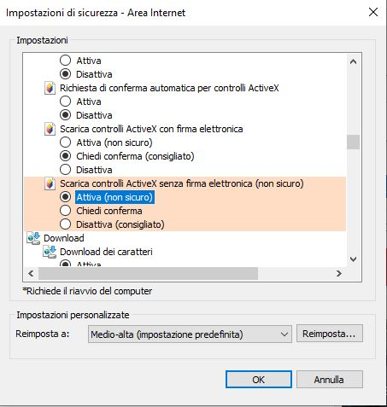
- Confermare con il pulsante “OK”
- Nel messaggio di avviso che comparirà premere “SI”
- Aprire Internet Explorer e cliccare sulla voce di menù “Strumenti”, verificando le seguenti impostazioni:
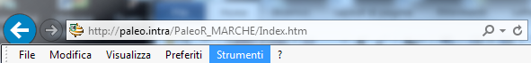
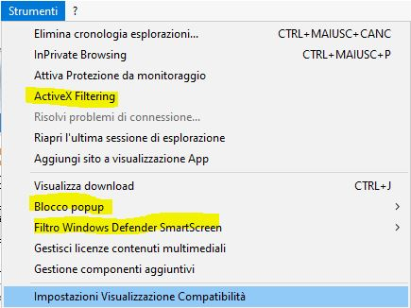

Non attivo

Disabilitato
Disabilitato

- Aprire “Impostazioni Visualizzazione Compatibilità” ed aggiungere alla lista i riferimenti corretti (ed esempio per per Paleo Giunta “*.regione.marche.it” e “paleo.intra”)
- 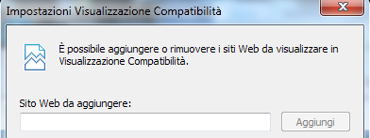

- Aprire Il menù “Gestione componenti aggiuntivi” e verificare che i componenti Java siano Attivi:
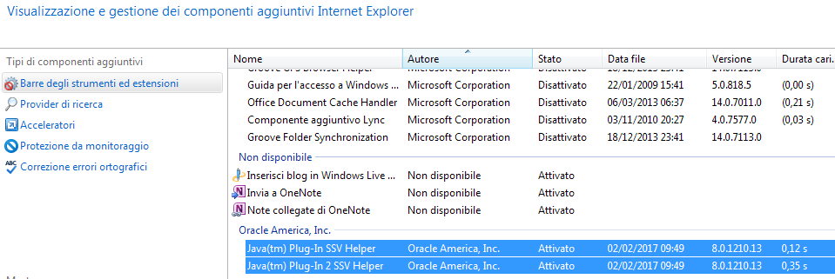
- Testare l’accesso al sito accedendo da Internet Explorer con i link corretti, ad esempio per Paleo Giunta Internet http://paleo.regione.marche.it
- Premere sul bottone verde “Chiudi” e selezionare la modalità di autenticazione. Ad ex se si sceglie l’autenticazione Cohesion, cliccare su “Entra con Cohesion”
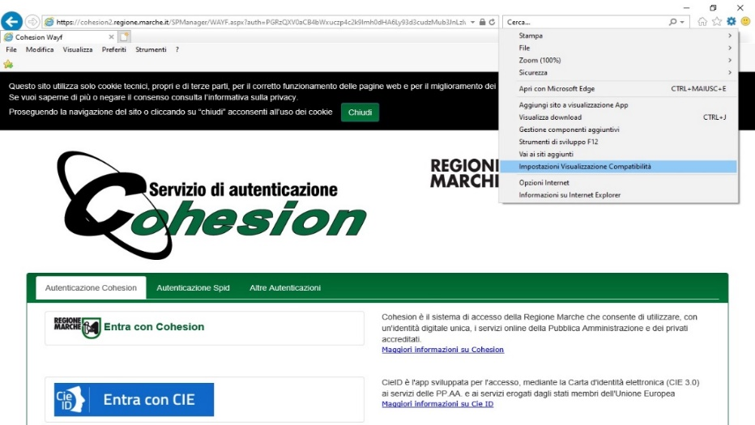

- Inserire le credenziali quando richiesto ed accedere
- Nota Bene: Al primo accesso potrebbe essere richiesta dal sistema l’autorizzazione ad installare un componente ActiveX: in tal caso si deve autorizzare la richiesta del sistema
Agli accessi successivi non verrà più chiesto

- Se compare una finestra come da immagine qui sotto (cioè se è attivo il Controllo dell’Account Utente), selezionare ‘Modifica le impostazioni di visualizzazione di queste notifiche’)
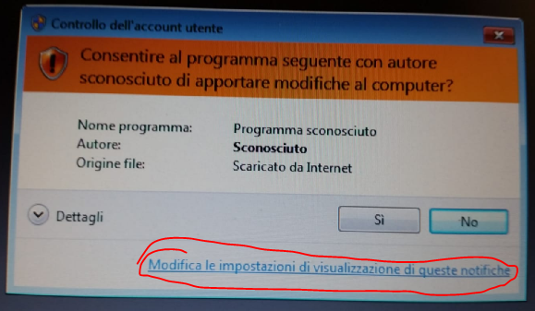
e, nella finestra successiva, impostare la barra su ‘Non notificare mai’. Poi dare conferma
